外部网络深信服vpn登陆操作手册
(适用各类windows系统)
- 打开浏览器输入地址：https://121.8.226.166如下图下载安装深信服vpn软件
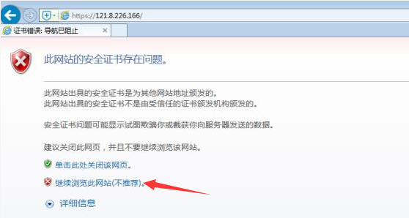
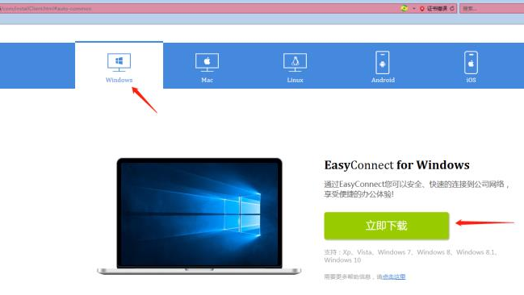
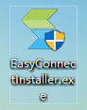
- 安装完成打开软件下图，输入IP（英文输入法）地址：https://121.8.226.166 点击：连接
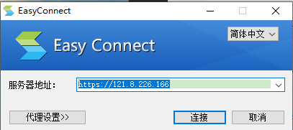

三、连接成功后输入自己的账号和初始密码如下：
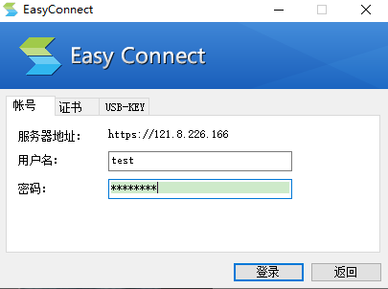

四、登录成功后在任务栏通知区域有软件图标
